学校代码 14199 学号 01502014
分 类 号 G45 密级



本科毕业论文（设计）
学生作业管理系统的设计与实现

教 学 部 信息工程
专业名称 计算机科学与技术
年 级
学生姓名
指导教师

2019 年 4月 16 日
学生作业管理系统的设计与实现

内容摘要：在这个科技、网络、信息技术发展飞速的二十一世纪中，中国作为一个世界大国在不停进步。主要就表现在教育方面，随着社会体制的不断进步，教育教学的情况也是日新月异，因为学生人数的大量增加使学校紧跟时代的步伐向与计算机结合的方向发展。电脑的大量普及使得电脑化教学更加方便进入各大学校，而远程网络化教学的出现使得传统的教学方式发生了重大改变，但在同时也陆续出现了一些新的问题，使得教学难度加大。而最令老师头痛的就是如何有效，快速的进行作业管理。因此学生作业管理系统是计算机教学必不可少的一部分，本系统通过计算机实现了在互联网上老师可以进行选课管理及作业的发布,查看等，学生可以选课和提交作业、查看老师批语。有管理员，老师，学生三大模块，管理员模块实现了对老师学生的管理，老师模块实现了对学生选课及作业的管理，学生模块则实现了选课和作业的管理。使用此系统学生可以在选课后下载和提交作业，并及时看到老师评语。老师可以及时的发布和接受作业，并进行批改。本系统的开发环境使用的是myeclipse并且采用了B/S体系结构，前台开发工具是JSP(Java Server Page)，MySQL作为后台数据库进行开发。

关键词： 学生作业管理系统，JSP技术，B/S体系结构，myeclipse
Design and Implementation of Student Homework Management System
Author:Wen Yu Tong
Tutor: Wang Xian Rong
Content abstract: In the 21st century, with the rapid development of science and technology, network and information technology, China, as a big country in the world, is making constant progress. Mainly in education, with the continuous progress of social system, the situation of education and teaching is also changing with each passing day, because the large increase in the number of students makes the school keep pace with the times to the direction of computer integration. The popularity of computers makes it easier for computer-based teaching to enter colleges and universities. The emergence of long-distance network teaching has greatly changed the traditional teaching methods, but at the same time, some new problems have emerged, which makes teaching more difficult. And the most headache for teachers is how to effectively and quickly carry out homework management. Therefore, student homework management system is an indispensable part of computer teaching. Through computer, this system realizes that teachers can manage course selection, publish homework, view homework, etc. on the Internet. Students can choose courses, submit homework and check teacher's comments. The development environment of this system uses MyEclipse and adopts B/S architecture. The front-end development tool is JSP (Java Server Page), and MySQL is developed as the background database.

Key words: student homework management system, JSP technology, B/S architecture, MyEclipse

目录
第一章 绪论及系统开发关键工具 1
1.1 绪论 1
1.2 MyEclipse介绍 2
1.3 Navicat介绍 2
第二章 学生作业管理系统的可行性与系统分析 3
2.1作业管理系统的可行性分析 3
2.2系统设计目标 3
2.3作业管理系统功能需求 4
第三章 系统总体设计 5
3.1系统功能设计 5
3.1.1其中作为管理员对系统的要求有 5
3.1.2作为老师对系统的要求有 5
3.1.3作为学生对系统的要求有 5
3.2系统架构设计 6
3.2.1系统登录注册的设计 7
3.2.2系统数据库的具体设计 8
第四章 系统实现 13
4.1登录功能 13
4.2修改个人信息功能 15
4.3老师端功能 16
4.4学生端功能 17
总结 20
参考文献 21
- 绪论及系统开发关键工具

1.1 绪论

从古到今人类一直都在进步，随着社会在不断发展，层出不穷的新事物取代着旧事物使人类的生活变得更加方便快捷。而今是计算机科技与互联网技术的天下，计算机细致入微的从各个方面改变着人们生活中的一切，从对吃住行这种基础生活方式的改变，到对每个人工作学习，休闲娱乐方式的改变无一不证明着计算机与互联网改变着社会，改变着时代。而学校作为培养人才的第一线必定紧跟时代步伐，这使得老师的教学方式和学生的学习方式发生了翻天覆地的变化。如何使传统教学方式与现代计算机科学技术相结合，让教学资源与学生能力整合，达到从各个方面提高教学质量，培养学生的创新能力及对新生科技技术的认可与适应，使得学生可以适应新世纪对人才的新要求。这一问题成为国内外广大教育工作者的所重点关注的问题之一。

随着4G的出现，加上人们对互联网及计算机的认可与喜爱，老师及学生对于计算机和互联网辅助教学的的要求也是越来越高，而辅助教学方式最重视效率和质量，二者缺一不可。而作为教学中必不可少的作业管理也向着更便捷，更高效的方向发展。根据多方面的调查，确定现在大多数高校的作业管理主要分为以下两种情况：第一类：老师与学生的课下教学交流必须通过某个公共邮箱，而这个公共邮箱由老师指定，一般就是老师个人的通讯软件邮箱。而后老师先将此次布置的作业或提供的教学资料上传到这个公共邮箱以供学生们下载使用。学生们通过这个公共邮箱将作业或教学资料下载到自己的计算机上，完成后学生把电子版的作业交到公共邮箱里。这种方式的弊端和局限性在于邮箱的容量有限，对于大容量的作业，邮箱内只保存有限的时间，而且老师难以进行批改。第二类：老师在课上布置好作业，学生回家在计算机上完成后拷贝到U盘上，交到班长手中统一集中交给老师。这种交作业方式首先成本高，且频繁使用U盘会使U盘受损，有可能使作业及数据丢失，而且中间可能U盘丢失或班长数据统计不全，使一部分作业丢失。同样这种方式老师无法及时收到作业和进行批改。
为了使辅助教学方式变的更加快捷高效，通过计算机实现对作业的管理已经变的势在必行了。本系统应运而生，本着立足实际，高效便捷的宗旨，结合学校老师与学生的实际需求，使用JSP技术作为前台开发工具，MySQL作为后台数据库，并采用Java语言进行编程。

1.2 MyEclipse介绍
Eclipse是一个免费开源跨操作系统的IDE，它本身的功能非常有限，需要靠插件来扩展功能，以应对实际的开发需要。随着时间的推移，有人把最有用的一些插件优化整理后打包形成一个插件集，并开始出售，MyEclipse诞生了。
MyEclipse企业级工作平台（MyEclipse Enterprise Workbench ）是在对原来的EclipseIDE上进行改进与扩展，利用它我们可以完成对数据库和JavaEE的开发、发布以及应用程序服务器的整合并同时极大的提高工作效率。它还是功能丰富且强大的JavaEE集成开发环境，其中包括了相当完备的编码、调试、测试和发布的功能，而且完整支持HTML，JSP，CSS，Javascript，SQL等。而本程序使用的是MyEclipse10，经过几代版本的加强与改进MyEclipse已经相当成熟与稳定是现在开发程序的不二环境。

1.3 Navicat介绍
Navicat是一套数据库管理工具，我选择它是因为它的使用简单方便，易于上手，安装快速、性能十分可靠稳定，而且它专门为降低系统的管理成本何简化数据库的管理而设计。Navicat的问世使得数据库管理员、程序开发人员及各种中小型企业的各种需要都得到了极大的满足。Navicat 为了可以让你安全方便的使用所以它建立了直觉化的图形用户界面，并且以十分简单的方式创建、组织、访问一切信息。
Navicat可以用来对本机或远程的数据库进行管理和开发，其中包括MySQL、SQL Server、SQLite、Oracle 及 PostgreSQL。为了满足社会大众的需求以及应对激烈的市场竞争所以Navicat提供多种语言供使用者选择。
专业的程序开发人员对数据库软件有许多的需求，Navicat的出现对刚入门的数据库服务器的初学者来说十分容易学习理解和使用。
Microsoft Windows、Mac OS X 及Linux是社会中普及度非常高的三大平台，所以Navicat可以在这三大平台上完美的应用，使得它的适用面广泛。在连接到任何本机或远程服务器时，Navicat可以将很多十分实用的数据库工具提供给使用者，例如数据模型、数据传输、数据同步、结构同步等等。

第二章 学生作业管理系统的可行性与系统分析

2.1作业管理系统的可行性分析
首先在技术层面进行可行性分析，此系统使用的开发环境为myeclipse，这是一款性能十分强大的J2EE集成开发环境且进行多年改进已经十分成熟与稳定。本系统的体系结构为Browser/Server（浏览器／服务器)结构，它是随着互联网技术与计算机科技的兴起，在C／S结构上进行新的改进使得系统通讯开销减少。前台开发工具为JSP(Java Server Page)技术，此技术使得系统前后端分离并且减少编程时代码的复杂和冗余，后台数据库为MySQL，MySQL的优点有四个：首先体积较小、使用时成本比其他的数据库要低、可移植性强、适用范围十分广。此系统架构模式是根据MVC的编程模式设计的，MVC全名是Model View Controller，是模型(model)－视图(view)－控制器(controller)的缩写，MVC仅仅只是一个框架模式，它强制性的使应用程序的输入、处理和输出分开，使他们各自处理各自的任务。本系统就技术层面上来说系统可行性不存在任何问题。
其次在社会需求和经济的层面上来分析此程序的可行性。用计算机取代人们原本繁琐复杂的工作是势在必行的，而作业管理系统就是其中的一员，它可以完美的解决这一问题绝对是各个学校教育工作者的福音，作业管理系统使原本的教育工作变的方便快捷，更加高效。而且此程序使用方便，成本较低，适用于各个学校。这样看来，作业管理系统的社会需求性及经济可行性也没问题。
此系统的出现符合当今社会潮流与社会需求，使计算机与传统教育完美融合，发挥了一加一大于二的效果，使得原本的作业管理发生了翻天覆地的变化，从根本上有了飞跃性的进展。作业管理系统的优越性有以下几点：
- 作业管理系统使得原本繁琐冗长的作业管理变的简便。
- 作业管理系统代替了许多人工劳动，解放了教育工作者的大量时间与精力。
- 作业管理系统从各个方面提高了传统作业管理系统的效率。
2.2系统设计目标

本系统的初衷是为了让老师更加方便快捷的进行教学，学生更加方便的进行学习。主要目标就是为了设计和实现一个学生作业管理系统，使传统作业的发布及提交变得方便快捷而且极大的节省人工成本，使得老师的教学负担变轻，学生可以及时的提交作业。

2.3作业管理系统功能需求
作业管理系统是传统作业管理方法与现代计算机技术的结合，专门针对老师对大量作业的管理工作，运用现代计算机技术进行辅助管理，为了使作业管理更加便捷，系统必须有下列功能：
- 操作方便简单，让人们更加容易接受。
- 可以广泛的应用于各种类型的学校。
- 管理员可以进行个人信息的修改并对每个老师和学生的信息进行管理与增加，还可以添加课程和任命代课老师。
- 老师可以进行个人信息的修改并管理选课信息，发布和批改作业。
- 学生可以进行个人信息的修改并管理课程信息，还可以进行对老师发布作业的下载，提交和查看。

第三章 系统总体设计

3.1系统功能设计
根据系统的对功能的分析可以将系统分为三大部分，它分别为管理员的模块，老师的模块，学生的模块。

3.1.1其中作为管理员对系统的要求有
对学生信息的统一管理，包括对学生个人信息的添加与删除。
对老师信息的统一管理，包括对老师个人信息的添加和删除。
对课程信息的统一管理，可以添加课程及任命该课程的代课老师。
还可以修改登录密码。

3.1.2作为老师对系统的要求有
首先可以修改个人信息。
对选课申请的管理，审核学生提交的选课申请。
对学生作业信息的管理，可以查阅和批改学生作业。
对发布作业的管理，可以在网上发布作业，添加备注。

3.1.3作为学生对系统的要求有
首先可以修改个人信息。
对课程信息的管理，并且学生可以查看课程及选课提交。
对作业信息的管理，可以查看作业并提交作业。
由上面的管理员，老师，学生对系统的要求及结合实际需求，用严谨的业务逻辑需求形成系统功能模块图如下图3-1
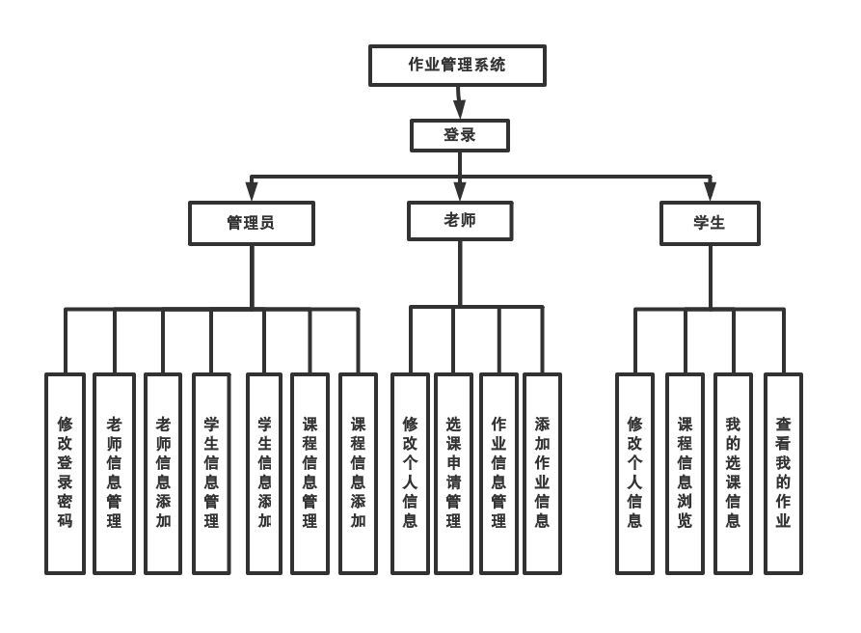
图3-1系统功能模块图

3.2系统架构设计
针对管理员，老师，学生对作业管理系统的要求和当下实际需求，本系统决定采用MVC（Model-View-Controller）模式开发学生作业管理系统。MVC模式是一种较为常见的架构方法，MVC主要用于表现层，3层主要用于体系架构，3层一般是表现层、中间层、数据层，其中表现层又可以分成M、V、C，(Model View Controller)模型－视图－控制器，如图3-2所示。

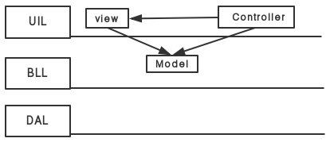
图3-2 系统架构设计

3.2.1系统登录注册的设计
登录注册情况介绍：
1.登录应分为三种登录情况，学生登录，老师登录，管理员登录。
注册应分为两种老师注册与学生注册。
2.在登录名列表框内输入用户名，为了方便学校进行统一管理，用户更加便捷的进行操作，用户的登录名
为学生的学号，老师的教师编号及管理员员工号。
3.输入登录密码，为了方便统一管理第一次使用的学生和老师的密码默认为000000。
4.选择登录用户类型，分为三种管理员，老师，学生只能选择其中一种进行登录。
5.由于默认密码的简单，学生和老师第一次登录后应尽快修改自己的密码，修改后的密码也会反馈到数据库中成为下次登陆的密码，这使得学生和老师个人信息有了极大的保障。

3.2.2系统数据库的具体设计
(1)E-R图介绍
- R图是通过四种成分的相互搭配来直观使概念模型呈现出来，这四个基本成分包括：
1.直线：直线的主要作用就是用于连接矩形框，椭圆形框，菱形框使其形成E-R图。
- 矩形框：矩形框表示的是实体类型，就是进行考虑问题，处理问题的对象集合体或是某一类事物的集合体，例如老师，学生，作业，课程等。
- 菱形框：菱形框表示的是关系类型，实体与实体之间的联系光用无箭头的直线相互连接无法明确的表示出两个实体之间的关系，而菱形框的作用就是表示与其两端相连的两个实体之间的关系。
- 椭圆形框：椭圆形框的作用就是表示实体类型与关系类型内的具体属性，每一个椭圆形框对应一个具体属性。
根据本程序的数据库具体需求，实体的具体属性与各项数据之间的关系得到作业管理系统整体E-R图，如图3-2所示。
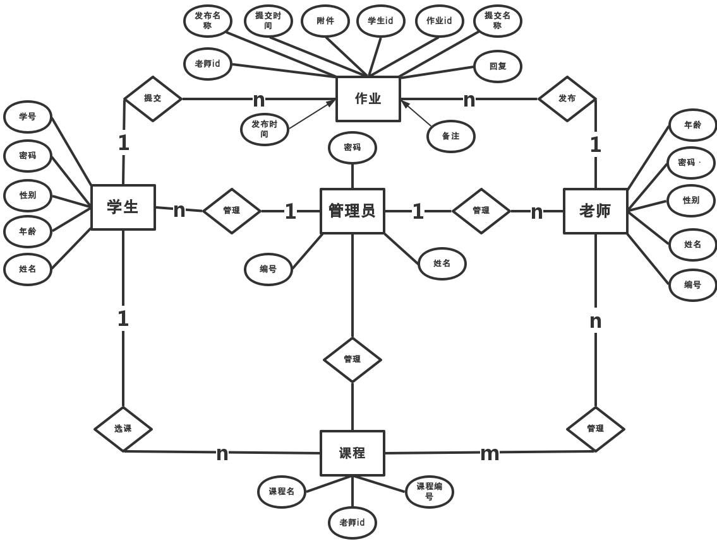
图3-2 作业管理系统整体E-R图

由上图4-2可知各个实体的属性：
管理员实体的具体属性有编号，姓名，密码。
老师实体拥有的属性包括编号，姓名，年龄，性别，密码。
学生实体拥有的属性包括学号，姓名，年龄，性别，密码。
作业实体拥有的属性包括老师id，学生id，作业id，发布时间，发布名称，提交时间，提交名称，回复，附件，备注。
课程实体拥有的属性包括课程名，课程编号，老师id。
（2）数据库数据介绍
表3-1管理员信息表t_admin具体属性
字段名称 | 数据类型 | 数据长度 | 允许空值 | 是否主键 | 注释
userId | Int | 11 | NO | 是 | 管理员编号
userName | Varchar | 50 | YES | 否 | 管理员名称
userPw | Varchar | 50 | YES | 否 | 管理员密码
表3-2管理员信息表t_admin具体数据
userId | userName | userPw
1 | a | a
2 | b | b
管理员表t_admin内存储的是管理员的相关信息，其中包括管理员id，用户名，密码。
表3-3老师信息表t_laoshi具体属性
字段名称 | 数据类型 | 数据长度 | 允许空值 | 是否主键 | 注释
Id | Int | 11 | NO | 是 | 老师id
bianhao | Varchar | 55 | YES | 否 | 老师编号
xingming | Varchar | 55 | YES | 否 | 老师姓名
xingbie | Varchar | 50 | YES | 否 | 老师性别
nianling | Varchar | 50 | YES | 否 | 老师年龄
loginpw | Varchar | 50 | YES | 否 | 密码
del | Varchar | 50 | YES | 否
表3-4老师信息表t_laoshi具体数据
Id | bianhao | xingming | xingbie | nianling | loginpw | del
1 | 0001 | 张三 | 男 | 45 | 000000 | no
2 | 0002 | 李强强 | 男 | 45 | 000000 | no
3 | 0003 | 王刚刚 | 男 | 35 | 000000 | no
4 | 0004 | 赵大海 | 男 | 36 | 000000 | no
老师信息表t_laoshi内存储的是老师的相关信息，其中包括老师id，编号，姓名，年龄，性别，密码。
表3-5学生信息表t_xuesheng具体属性
字段名称 | 数据类型 | 数据长度 | 允许空值 | 是否主键 | 注释
Id | Int | 11 | NO | 是 | 学生id
xuehao | Varchar | 55 | YES | 否 | 学生编号
xingming | Varchar | 55 | YES | 否 | 学生姓名
xingbie | Varchar | 55 | YES | 否 | 学生性别
nianling | Varchar | 55 | YES | 否 | 学生年龄
loginpw | Varchar | 55 | YES | 否 | 密码
del | Varchar | 55 | YES | 否
表3-6学生信息表t_xuesheng具体数据
Id | bianhao | xingming | xingbie | nianling | loginpw | del
1 | 2015001 | 刘三 | 男 | 22 | 000000 | no
2 | 2015002 | 赵刚 | 男 | 14 | 000000 | no
3 | 2015003 | 李强 | 男 | 13 | 000000 | no
学生信息表t_xuesheng内存储的是学生的相关信息，其中包括学生id，编号，姓名，性别，年龄，密码。
表3-7课程信息表t_kecheng具体属性
字段名称 | 数据类型 | 数据长度 | 允许空值 | 是否主键 | 注释
id | int | 11 | NO | 是 | 课程id
mingcheng | varchar | 55 | YES | 否 | 课程名称
laoshi_id | int | 11 | YES | 否 | 老师id
del | varchar | 55 | YES | 否
表3-8课程信息表t_kecheng具体数据
id | mingcheng | Laoshi_id | del
1 | 大学英语 | 1 | no
2 | 高等数学 | 2 | no
3 | 线性代数 | 3 | no
4 | 工商管理 | 4 | no
课程信息表t_kecheng内存储的是课程的相关信息，其中包括课程id，名称，代课老师id。
表3-9选课信息表t_xuanke具体属性
字段名称 | 数据类型 | 数据长度 | 允许空值 | 是否主键 | 注释
id | int | 11 | NO | 是 | 选课id
xueshengid | int | 55 | YES | 否 | 学生id
kechengid | int | 11 | YES | 否 | 老师id
zt | varchar | 255 | YES | 否 | 审核
表3-10选课信息表t_xuanke具体数据
id | Xueshengid | Kechengid | zt
1 | 2 | 1 | 审核通过
选课信息表t_xuanke内存储的是选课的相关信息，其中包括选课id，选课学生id，任课老师id，选课的状态。
表3-11作业信息表t_zuoyes具体属性
字段名称 | 数据类型 | 数据长度 | 允许空值 | 是否主键 | 注释
Id | Int | 11 | NO | 是 | 作业id
mingcheng | Varchar | 50 | YES | 否 | 作业名称
fujian | Varchar | 50 | YES | 否 | 作业的附件
tijiaoshijian | Varchar | 11 | YES | 否 | 作业提交时间
xueshengid | int | 11 | YES | 否 | 学生id
zuoyetid | int | 11 | YES | 否
huifu | Varchar | 255 | YES | 否 | 回复
表3-12作业信息表t_zuoyes具体数据
Id | mingcheng | fujian | tijiaoshijian | xueshengid | zuoyetid | huifu
1 | 刘三的作业 | /upload/1420730077421.doc | 2018-01-24 23:51 | 2 | 2 | 通过
2 | 刘同学的作业 | /upload/1553340580362.doc | 2019-03-23 19:29 | 2 | 2
作业信息表t_zuoyes内存储的是学生提交的作业的相关信息，其中包括提交作业id，作业名称，作业附件，作业提交时间，提交作业学生id，发布作业的id，回复。
表3-13作业信息表t_zuoyet具体属性
字段名称 | 数据类型 | 数据长度 | 允许空值 | 是否主键 | 注释
Id | Int | 11 | NO | 是 | 作业id
mingcheng | Varchar | 50 | YES | 否 | 作业名称
fujian | Varchar | 50 | YES | 否 | 发布作业的附件
beizhu | Varchar | 255 | YES | 否 | 备注
fabushijian | Varchar | 50 | YES | 否 | 发布作业的时间
laoshiid | int | 11 | YES | 否
表3-14作业信息表t_zuoyet具体数据
Id | mingcheng | fujian | beizhu | fabushijian | laoshiid
1 | 第一章作业 | /upload/1420731669068.doc | 无 | 2018-01-23 23:51 | 1
2 | 第二章作业 | /upload/1553339618764.docx |  | 2019-03-23 19:10 | 1

作业信息表t_zuoyet存储的是老师发布作业的相关信息，其中包括发布作业的id，发布作业的名称，发布作业的附件，备注，发布作业时间，发布作业老师id。

第四章 系统实现

4.1登录功能

主界面
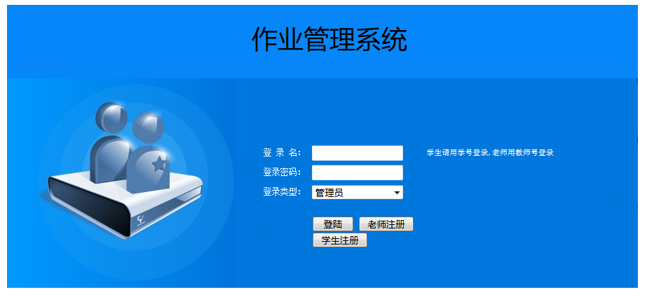
图4-1登录界面

管理员界面
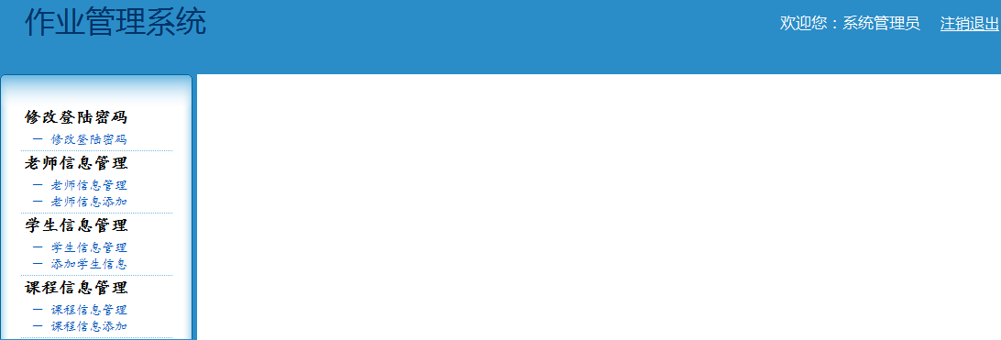

图4-2登录后的管理员界面

老师界面

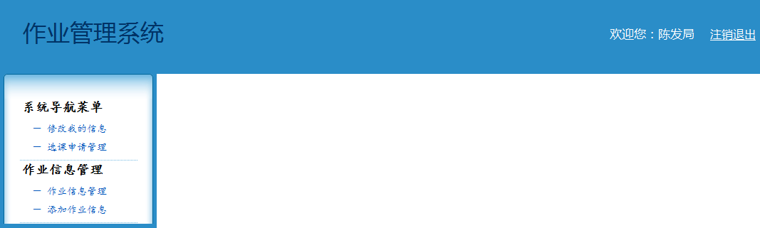

图4-3登陆后的老师界面

学生界面
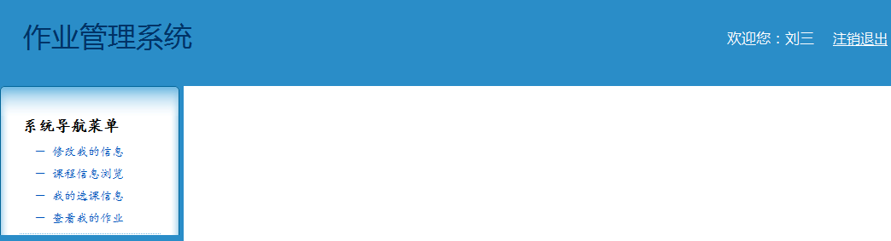
图4-4登陆后的学生界面
实现界面的主要代码为：
<form action="<%=path %>/login?type=login" name="ThisForm" method="post">
<TABLE cellSpacing=0 cellPadding=0 width=900 align=center border=0>
<TR> <TD style="HEIGHT: 105px"><IMG src="<%=path %>/img/login_1.gif" border=0></TD></TR><TR>
<TD background="<%=path %>/img/login_2.jpg" height=300>
<TD width=360></TD>
<TD style="HEIGHT: 17px" width=72>登 录 名：</TD>
<TD style="HEIGHT: 17px" width=177><INPUT style="WIDTH: 122px" name=userName type="text"></TD>
<TD style="HEIGHT: 28px" width=400><font style="font-size: 11px;">学生请用学号登录,老师用教师号登录</font></TD></TR><TR>
<TD style="HEIGHT: 17px" width=72>登录密码：</TD>
<TD style="HEIGHT: 17px" width=177><INPUT style="WIDTH: 122px" type=password name=userPw></TD>
<TD style="HEIGHT: 28px" width=400></TD><TR>
<TD style="HEIGHT: 17px" width=72>登录类型：</TD>
<TD style="HEIGHT: 17px" width=177>
<select name="userType" style="WIDTH: 122px">
<option value="0">管理员</option>
<option value="1">老师</option>
<option value="2">学生</option>
……
<input type="button" value="登陆" style="width: 47px;" onclick='check1()'>
<input type="button" value="老师注册" style="width: 80px;" onclick='laoshiReg()'>
<input type="button" value="学生注册" style="width: 80px;" onclick='xueshengReg()'>
……

4.2修改个人信息功能
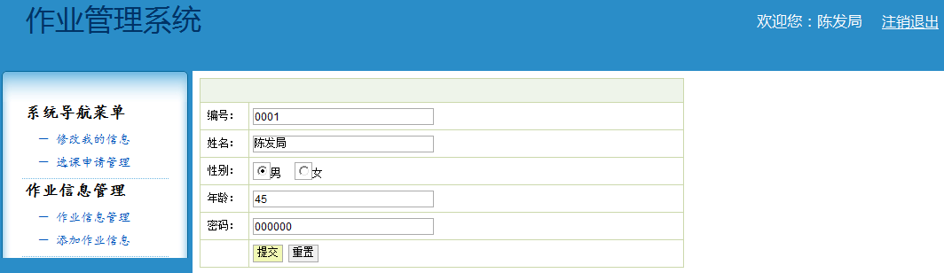

图4-5修改信息界面

由于修改个人信息功能大同小异，此处就举一个例子。
实现这一功能的主要代码为：
public String laoshiEdit()
{ TLaoshi laoshi=laoshiDAO.findById(id);
laoshi.setBianhao(bianhao);
laoshi.setXingming(xingming);
laoshi.setXingbie(xingbie);
laoshi.setNianling(nianling);
laoshi.setLoginpw(loginpw);
System.out.print("老师信息:"+laoshi);
laoshiDAO.attachDirty(laoshi);
Map request=(Map)ServletActionContext.getContext().get("request");
request.put("msg", "信息修改成功");
return "msg"; }

4.3老师端功能

查看作业
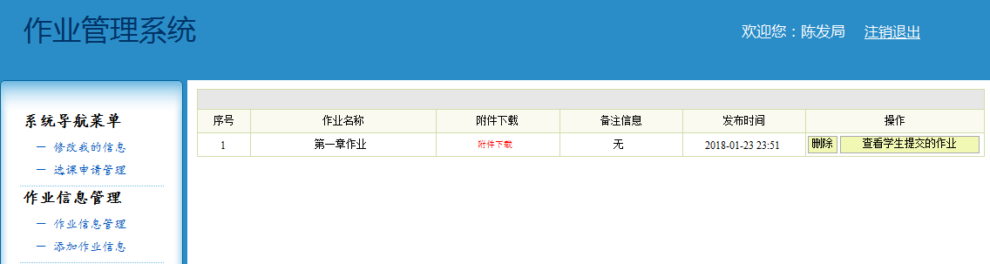

图4-6老师端查看作业界面
发布作业
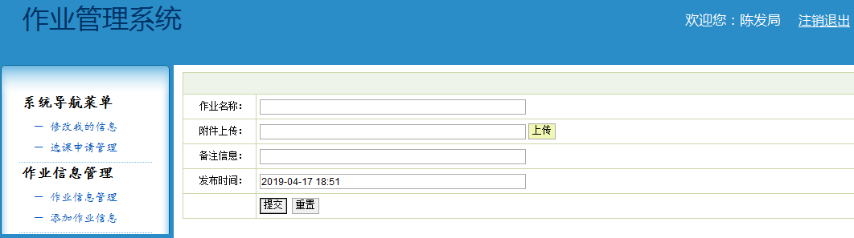

图4-7老师端发布作业界面
实现这一界面的主要代码为：
public class zuoyetAction extends ActionSupport
{ private Integer id;
private String mingcheng;
private String fujian;
private String beizhu;
private String fabushi;
private Integer laoshiId;
private TZuoyetDAO zuoyetDAO;
public String zuoyetAdd()
{ Map session=ActionContext.getContext().getSession();
TLaoshi laoshi=(TLaoshi)session.get("laoshi");
TZuoyet zuoyet=new TZuoyet();
zuoyet.setMingcheng(mingcheng);
zuoyet.setFujian(fujian);
zuoyet.setBeizhu(beizhu);
zuoyet.setFabushi(fabushi);
zuoyet.setLaoshiId(laoshi.getId());
zuoyetDAO.save(zuoyet);
request.put("msg", "信息添加完毕");
return "msg"; }
public String zuoyetMine()
{ Map session=ActionContext.getContext().getSession();
TLaoshi laoshi=(TLaoshi)session.get("laoshi");
String sql="from TZuoyet where laoshiId="+laoshi.getId();
List zuoyetList=zuoyetDAO.getHibernateTemplate().find(sql);
request.put("zuoyetList", zuoyetList);
return ActionSupport.SUCCESS; }
public String zuoyetDel()
{ TZuoyet zuoyet=zuoyetDAO.findById(id);
zuoyetDAO.delete(zuoyet);
request.put("msg", "信息删除完毕");
return "msg"; }
public String zuoyetByLaoshi()
{ Map session=ActionContext.getContext().getSession();
String sql="from TZuoyet where laoshiId="+laoshiId;
List zuoyetList=zuoyetDAO.getHibernateTemplate().find(sql);
request.put("zuoyetList", zuoyetList);
return ActionSupport.SUCCESS; }

4.4学生端功能
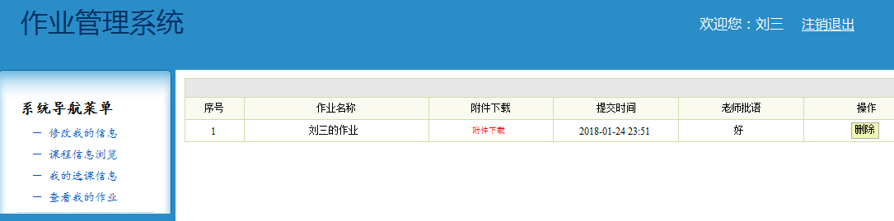

图4-8学生端查看作业界面
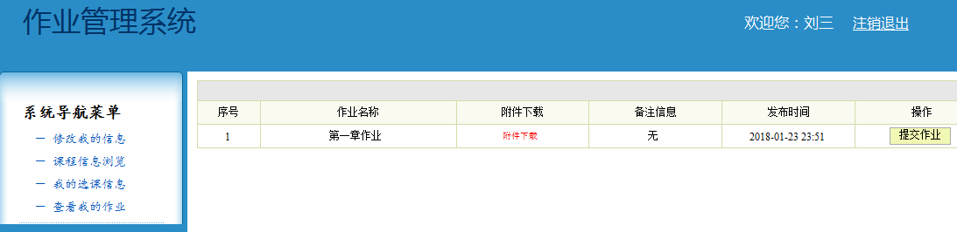

图4-9学生端提交作业界面
实现这一界面的主要代码为：
public class zuoyesAction extends ActionSupport
{ private Integer id;
private String mingcheng;
private String fujian;
private String tijiaoshi;
private Integer xueshengId;
private Integer zuoyetId;
private String huifu;
private TZuoyesDAO zuoyesDAO;
public String zuoyesAdd()
{Map session=ActionContext.getContext().getSession();
TXuesheng xuesheng=(TXuesheng)session.get("xuesheng");
TZuoyes zuoyes=new TZuoyes();
zuoyes.setMingcheng(mingcheng);
zuoyes.setFujian(fujian);
zuoyes.setTijiaoshi(tijiaoshi);
zuoyes.setXueshengId(xuesheng.getId());
zuoyes.setZuoyetId(zuoyetId);
zuoyes.setHuifu("");
zuoyesDAO.save(zuoyes);
request.put("msg", "作业提交完毕");
return "msg"; }
public String zuoyesMine()
{Map session=ActionContext.getContext().getSession();
TXuesheng xuesheng=(TXuesheng)session.get("xuesheng");
String sql="from TZuoyes where xueshengId="+xuesheng.getId();
List zuoyesList =zuoyesDAO.getHibernateTemplate().find(sql);
request.put("zuoyesList", zuoyesList);
return ActionSupport.SUCCESS; }
public String zuoyesDel()
{TZuoyes zuoyes=zuoyesDAO.findById(id);
zuoyesDAO.delete(zuoyes);
request.put("msg", "作业删除完毕");
return "msg"; }
public String zuoyesMana()
{String sql="from TZuoyes where zuoyetId="+zuoyetId;
List zuoyesList =zuoyesDAO.getHibernateTemplate().find(sql);
Map request=(Map)ServletActionContext.getContext().get("request");
request.put("zuoyesList", zuoyesList);
return ActionSupport.SUCCESS; }
public String zuoyesHuifu()
{TZuoyes zuoyes=zuoyesDAO.findById(id);
zuoyes.setHuifu(huifu);
zuoyesDAO.attachDirty(zuoyes);
request.put("msg", "批阅完毕");
return "msg"; }

总结
此次开发学生作业管理系统系统让我加深了对大学几年所学知识的认识与理解，并使所学知识与实际结合在一起应用到实践中，极大的锻炼的我的动手能力和创新能力，使得我的个人能力有了不小的进步。
系统功能实现了管理员，老师，学生可以进行个人信息的修改，老师可以布置和批改作业，学生可以下载和提交作业。由于这是第一次完成全套的的程序开发，在系统中可能存在着一些问题与漏洞，但我会在今后的日子中结合实际需求不断地完善与改进系统。
完成系统后我自我总结了几点关于开发系统中我学到的东西：
- 开发程序是为了使人们工作和生活更加方便快捷，所以一定要立足实际，站在使用者的角度进行多方面考虑。
- 灵活应变，系统中有一些功能无法具体实现需要灵活应变使其间接实现在其他地方而且不影响使用。
- 多查阅资料，借鉴一下别人的程序，取其精华，去其糟粕再创造出属于自己程序。
- 多听取其他人的建议，这种听取不是别人说什么你听什么，要有自己的主见与想法，别人给你的都只是建议，决定还得自己来。
学生作业管理系统经过实际测试终于完成了，回想过去的几十天，从一开始的迷茫烦躁，到后来的坚持努力，在付出大量的时间与精力后终于收获了，完成了最初我预想的全部的系统功能，还在开发途中经过老师的指导和同学的建议添加了一些功能使系统更加完善。
在这开发过程中我首先要感谢老师不辞辛劳，循循善诱的指导，使我学到更多的知识并将其用运用到实践中。从我最初开发程序无从下手时您的及时帮助与开导使我有了开发程序的方向与目标，到我遇到问题四处碰壁时您的鼓励与指点使我有了继续下去的勇气与信心，再次感谢您的关怀与帮助，我必定不辜负您的一片苦心与付出，在今后的日子里继续探索计算机科学与技术的奥秘。
还要感谢同学们友善的建议使我的一些问题得到了解决也感谢你们陪我走过的四年美好的同窗时光，这是我人生中最宝贵的财富。

参考文献：
- 余立功.计算机逻辑设计[M].北京.人民邮电出版社.2015
[2]汪诚波.Java Web开发技术与实践[M].北京.清华大学出版社.2018
[3]张道海.Java/JSP程序设计简明实训教程[M].南京.东南大学出版社.2015

